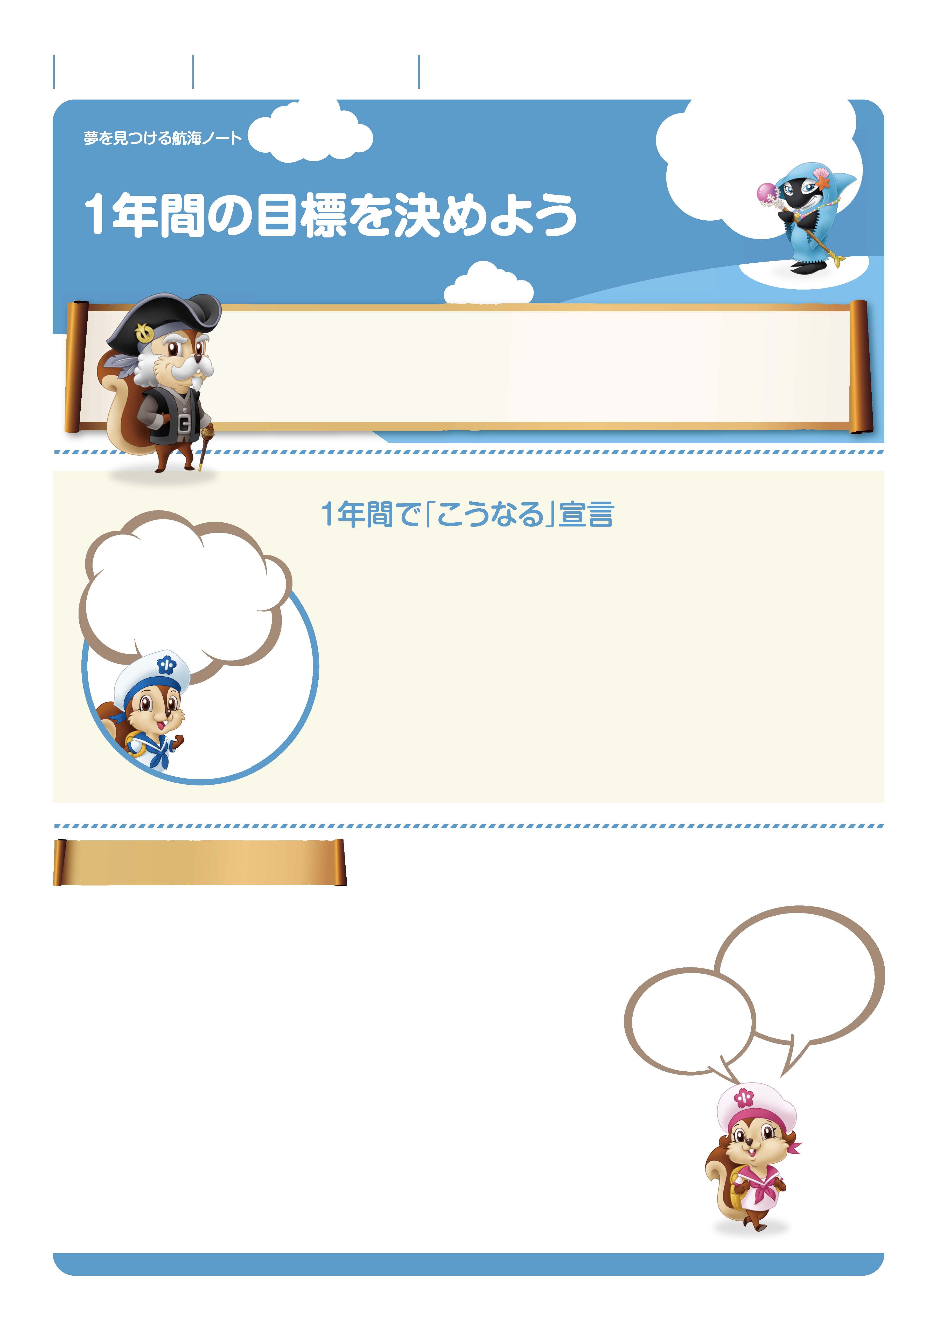

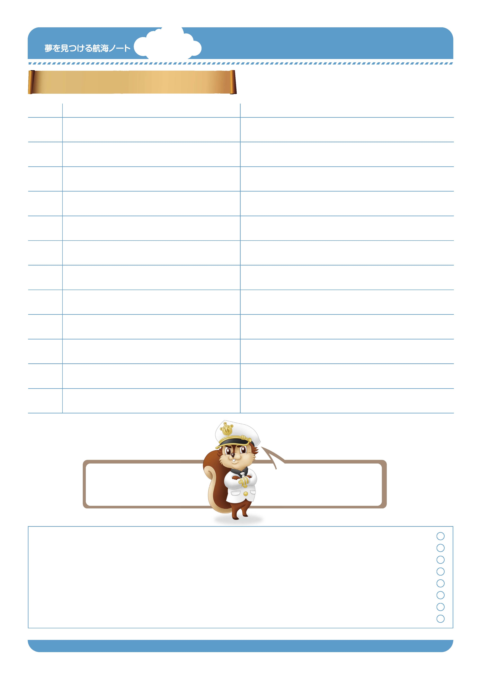
未来のなりたい自分を
見つけよう。

勉強だって、運動だって、いきなりできるようになるわけじゃない。
少しずつできることを増やしていって、ようやくめざした目標にとどくんだ。
努力をつづけた人だけが、夢をかなえることができるんだ。
No.03-01
月 日
年 組 番
名前

ぼくは得意科目を
増やすこと。
きみが挑戦したいことは
何かな。
-----------------------------------------------------------------------------------------------------------------------
-----------------------------------------------------------------------------------------------------------------------
-----------------------------------------------------------------------------------------------------------------------
-----------------------------------------------------------------------------------------------------------------------
-----------------------------------------------------------------------------------------------------------------------
私は、お手伝いを
がんばる。
「やること表」を
つくって、台所に
はっておくわ。
あなたは。
年生の目標を決めよう
学習について
がんばりたいことは何ですか。
そのために何をしますか。

生活について
がんばりたいことは何ですか。
そのために何をしますか。

-----------------------------------------------------------------------------------------------------------------------
-----------------------------------------------------------------------------------------------------------------------
-----------------------------------------------------------------------------------------------------------------------
-----------------------------------------------------------------------------------------------------------------------
-----------------------------------------------------------------------------------------------------------------------
-----------------------------------------------------------------------------------------------------------------------
-----------------------------------------------------------------------------------------------------------------------
-----------------------------------------------------------------------------------------------------------------------

No.03-02
1年間「がんばる計画実行表」をつくろう
4月
行 事
目標・努力したいこと

5月

6月

7月

8月

9月

10月

11月

12月

1月

2月

3月

苦手科目の克服や遠足、
クラブ活動などなど、
毎月がんばる目標を決めよう。

近くの目標をクリアすれば、
１年後、たくさんのことが
できるようになっているよ。

先生から
保護者の方から

-----------------------------------------------------------------------------------------------------------------------
-----------------------------------------------------------------------------------------------------------------------
-----------------------------------------------------------------------------------------------------------------------
-----------------------------------------------------------------------------------------------------------------------
-----------------------------------------------------------------------------------------------------------------------
-----------------------------------------------------------------------------------------------------------------------

ゆめ
み
こうかい
ゆめ
み
こうかい

